註：灰底為功能說明，不需要列在系統上。
分頁一：世說新語
自學一 六朝名士畫廊----世說新語選
(課本.P166)
功能：以下紅字，都是要挖空給學生填寫的。
- 原名世說
- 主編：南朝 劉宋皇族（ 劉義慶 ），他召集眾多文士合力編撰而成。
- 內容：
 |  | 補充
書中舞台時間 | 東漢末年到東晉末年 | 也就是魏晉南北朝的魏晉時期
內容 | （ 真人真事 ）為基礎的（ 軼聞瑣事 ）。 | 軼聞瑣事：像是大家在茶餘飯後「聽說某某人做了這件蠢事、說了這句話」，然後由文士記錄下來的軼聞瑣事。
定位 | 是小說，  不是正式的史書。 | 雖然是真人真事為基礎，但融合了民間傳說、社會耳語與文學藝術加工，不能全部視為百分之百嚴謹的歷史紀實。
- 價值：
- 呈現人物多元面貌的（ 志人小說 ）。
- 篇幅不長的（ 筆記小說 ）。
- 此書善用對比、譬喻、誇飾等技巧，寥寥幾筆就讓名士形象躍然紙上。
- （ 具研究價值 ）：因人物和事件都是真人真事，所以還是可以供後代學者研究魏晉時期的名人生活、社會風氣和風流韻事。

- 課後評量：課本P.173
任務：請再依前頁內容多出2題單選題。
（ B ）1. 有關世說新語一書的說明，下列敘述何者錯誤？
（A）屬於筆記小說，是中國志人小說的傑出作品
（B）由南朝宋劉義慶編撰，依時代分類，屬於歷史小說
（C）全書共三十六類，記載東漢到東晉間高士名流的軼聞瑣事
（D）文字簡潔精鍊，故事精彩有趣，對中國後世小說影響深遠。

分頁2：坦腹東床(東床快婿)
坦腹東床(東床快婿)
(課本.P168-169)
影片1：https://www.youtube.com/watch?v=uyyK9eAcW-w
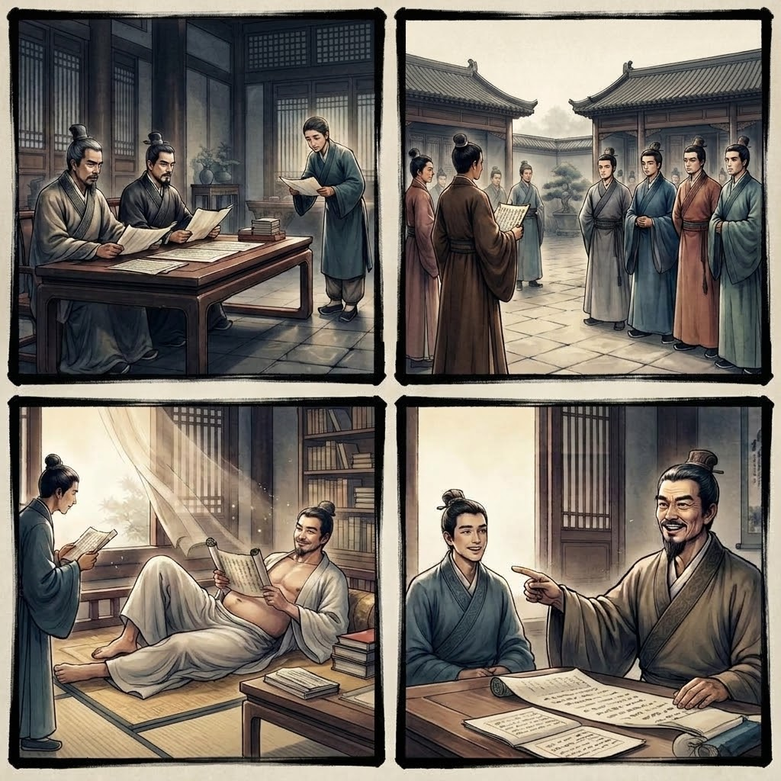
原文(課本P.169) | 翻譯(課本P.168)
坦腹東床  郗太尉在京口，遣門生與王丞相書，求女婿。丞相語郗信：「君往東廂，任意選之。」門生歸，白郗曰：「王家諸郎，亦皆可嘉，聞來覓婿，咸自矜持；唯有一郎，在東床上坦腹臥，如不聞。」郗公云：「正此好！」訪之，乃是逸少。因嫁女與焉。  （世說新語雅量篇） | 郗太尉在京口時，派遣門生送信給丞相王導，信中說想在王家的子姪中挑一個女婿。  丞相對使者說：「請你到東廂中任意挑選吧！」  門生回去後，向郗太尉報告：「王家的子弟都很不錯，聽說來挑女婿，個個都很莊重。只有一位躺在東邊的床上露出肚皮，似乎不當一回事。」  太尉說：「嗯！就是這一個最好！」  打聽之後，原來是大書法家王羲之，就將女兒嫁給他。  後人便以「坦腹東床」或「東床快婿」指稱女婿。  （此則故事出自雅量篇）
從「袒腹東床」看起承轉合
功能：以下紅字，都是要挖空給學生填寫的。
人物列表： | 太尉郗鑒（郗太尉）、  王氏家族子弟（王導等王家年輕人）、  王羲之
起：事件的開始 | 郗鑒派人到王家選婿。
承：故事發展 | 王家子弟爭相表現
轉：有什麼意想不到的 | 1. 唯獨一人淡定、袒腹東床。  2.信使回報時「特別」形容了這個不拘小節的怪人。
合：最後的結局 | 郗鑒大喜，當場決定把女兒嫁給他。
袒腹東床=東床快婿
1.王羲之真的只是個隨便的大叔嗎？(以下解析可點選收合)
- 當然不是！王羲之當時已經有一定的名望（出身名門、才氣縱橫）。他這種「坦腹」的舉動，在崇尚「魏晉風度」（率真、自然、不拘泥於世俗禮教）的時代，其實是一種極高層次的自信與個性展現，剛好對中了郗鑒欣賞名士的胃口。
2.袒腹東床的另一層解讀：「五石散」(又稱：寒食散)
2-1.五石散是什麼？ (以下解析可點選收合)
它是一種由五種礦物（主要是石鍾乳、紫石英、白石英、硫黃、赤石脂等）研磨而成的中藥粉末。本來是用來治病的，但被魏晉文人拿來當作「養生、追求精神亢奮與審美」的仙丹。
真項：長期吃五石散的副作用非常可怕（慢性金屬中毒、皮膚潰爛、脾氣暴躁、甚至精神錯亂而死）。許多魏晉名士其實都因長期嗑藥而短壽或痛苦不堪。
2-2.吃下去會有什麼感覺？（神奇的副作用）(以下解析可點選收合)
- 「石散發作」（散發）：藥力發作時，身體會感覺像火燒一樣燥熱，所以吃完要吃冷食、喝溫酒，稱為「寒食散」。
- 皮膚變得極度敏感：因為身體發熱發燙，所以不能穿厚衣服、不能用粗布擦身體，衣服要寬大（這也是魏晉名士流行穿寬袍大袖、袒胸露乳的主因之一！可以呼應前面的「袒腹東床」）。
- 精神亢奮與狂躁：人會變得飄飄欲仙、精力過剩、甚至情緒失控。如果不透過大量的「散步、走動」來把藥力發散掉（這叫「行散」），身體就會中毒甚至死掉。
2-3「五石散」(又稱：寒食散)是「古代的不良流行」。
2-4結語：千萬不要看古人吃就跟著學！這就像古裝版的『有害流行時尚』，吃了不但不會成仙，反而會把自己搞得痛苦萬分！來路不明或明知有害的人事物，就要完全遠離！
課後評量：任務：請再依前頁內容多出2題單選題。
（ C ）2. 郗太尉聽了門生對王家諸郎的觀察後，從他的回答和選擇，可看出他欣賞王羲之的何種特質？
（A）飽讀詩書，才華洋溢
（B）坦腹東床，體格強健
（C）本性率真，毫不做作
（D）孤芳自賞，與眾不同。

分頁3：王藍田食雞子
王藍田食雞子
漫畫：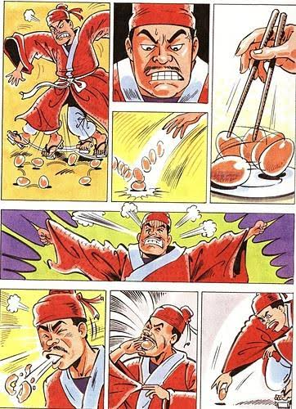

原文 | 翻譯
王藍田食雞子  王藍田性急，嘗食雞子，以筯刺之，不得，便大怒，舉以擲地。雞子於地圓轉未止，仍下地以屐齒蹍之，又不得，瞋甚。復於地取內口中，齧破即吐之。王右軍聞而大笑，曰：「使安期有此性，猶當無一豪可論，況藍田耶？」  （世說新語忿狷篇） | 王藍田性情急躁，有一次吃雞蛋時，用筷子去刺，沒有刺到，就非常生氣，便拿起蛋來扔在地上。  雞蛋在地上轉個不停，他就從坐榻上下來用木屐去踩，沒有踩到，因此更加憤怒。  又從地上把蛋撿起來放入口中，用力咬破後立刻吐出。  王羲之聽到此事大笑說：「即使他父親安期有這種個性，我都認為一無可取了，何況是藍田呢！」  （此則故事出自忿狷篇）

從「王藍田食雞子」看人物特色
名字 | 王藍田
性格 | 性急暴躁、情緒失控、行事偏激
做了什麼動作  (動詞)  課本P170 | 食、刺、擲、蹍（踩）、內（納、放）、齧、吐  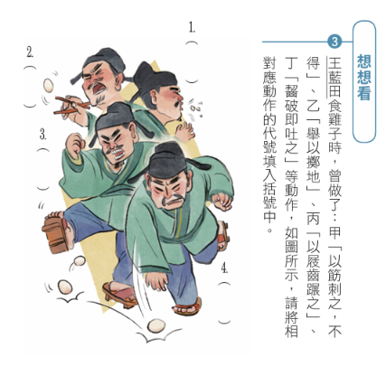
安期是誰？ | 王藍田的爸爸(王導)

5、課後評量： 任務：請再依前頁內容多出1題單選題。
（ D ）4. 王羲之聽到王藍田食雞子的事笑說：「即使他父親安期有這種個性，我都認為一無可取了，何況是藍田呢！」王羲之這段話透露出什麼訊息？
（A）讚美王安期虎父無犬子
（B）肯定王安期的教子有方
（C）譏諷安期父子都性急魯莽
（D）認為王安期比王藍田穩重。
（ ）9. 「王藍田性急，嘗食雞子，以筯刺之，不得，便大怒，舉以擲地。雞子於地圓轉未止，仍下地以屐齒蹍之，又不得，瞋甚。復於地取內中，齧破即吐之。」依據此段文字，下列敘述何者正確？
(A)由「以筯刺之」可推知王藍田武藝高強
(B)由「舉以擲地」可推知王藍田因憤怒而擲蛋
(C)由「仍下地以屐齒蹍之」可推知王藍田處事態度審慎周延
(D)由「齧破即吐之」可推知王藍田情怒氣已消，情緒漸趨平穩。
.人物形象掃描
- 性格解釋：
眼光獨特 聰慧機靈 不隨俗流 吝嗇小氣 不隨聲附和
聰慧機靈 | 1、聰明、機智的人。
吝嗇小氣 | 2、一毛不拔、氣量狹小、過度節省
不隨聲附和 | 3、拒絕盲從他人的言論。
眼光獨特 | 4、擁有與眾不同的審美眼光、見解或洞察力。
不隨俗流 | 5、不跟隨世俗的潮流、不盲目融入大眾的群體價值觀。
- 從世說的故事中，我們可以看到魏晉名士處世的風貌。請根據下列人物的事蹟簡述，選出最適合的選項，填入空格內。

眼光獨特 聰慧機靈 不隨俗流 吝嗇小氣 不隨聲附和

人名 | 事蹟簡述 | 形象特色
郝隆 | 炎熱的七月七日，富裕人家在這天將所有的書搬出來晒，郝隆卻坦腹躺在太陽下。(參見P168) | 不隨流俗
郗太尉 | 郗太尉挑女婿，聽到王導的子弟個個都很莊重，只有王羲之露出肚皮躺在床上，便選王羲之為女婿。(參見P168) | 眼光獨特
孔融 | 孔融隨父親拜訪聲望極高的李膺，在場賓客陳韙批評孔融「小時了了，大未必佳」，孔融的回應讓他說不話來。(參見P172) | 聰慧機靈
王戎 | 王戎家境富有，但賣李子時怕別人得到這些種子，總先把李核鑽個洞。(參見P170) | 吝嗇小氣
王藍田 | 王導位高權重，每說一句話，大家都爭相讚許，王藍田卻不認為王導所說的每句話都是對的。(參見P170) | 不隨聲附和

